**Практическое занятие №3. Управление процессами с помощью команд операционной системы для работы с процессами.**

**Цель работы:** освоить методы управления процессами в операционной системе Windows/

**Задание №1.**

Запускаем VitualBox и запускаем нашу ОС;

После загрузки, открываем несколько программ (любые).



Количество запущенных программ можно посмотреть в **Диспетчере задач**, нажав комбинацию **Ctrl + Shift + Esc** или же, вызываем командную строку и пишем **taskmgr**.

Посмотрим, как загружен **процессор** и **задействовано ОЗУ**, во вкладке «**Быстродействия**» (выделено красным).

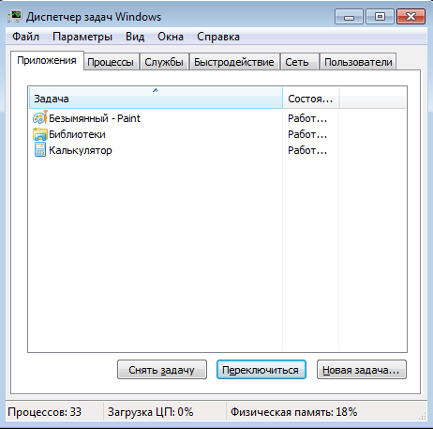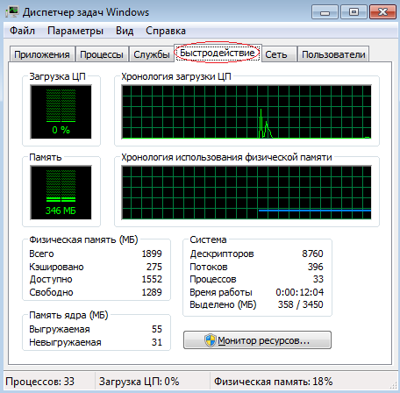

**Задание №2.**

Запускаем командную строку с помощью комбинации клавиш **Win+R**, пишем **cmd**.

Для данного задания нам понадобятся две команды: **tasklist** (данная команда покажет нам перечень задач и процессов, связанных с ним); **regedit** (включает редактор реестра).

Пишем сначала **regedit**, затем вводим команду **tasklist**. После того как написали две данные команды, ищем процесс **calc.exe** и **regedit.exe**.





Чтобы вывести список активных служб в каждом процессе, нужно ввести команду **tasklist/SVC**.

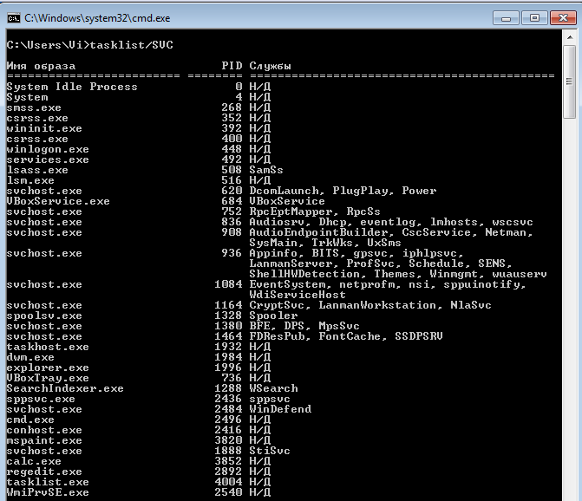

**Задание №3.**

Запустим к имеющемуся калькулятору ещё 2 калькулятора. Выполним в них любые расчёты. С помощью команды **tasklist** смотрим, появились ли все 3 процесса **calc.exe**.

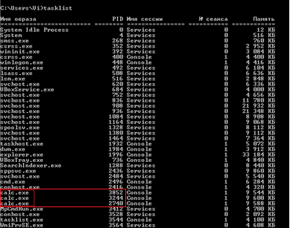

Теперь отразим все задачи командой **tasklist/m**:

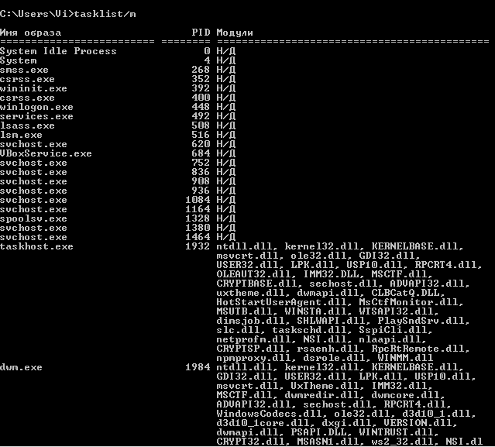 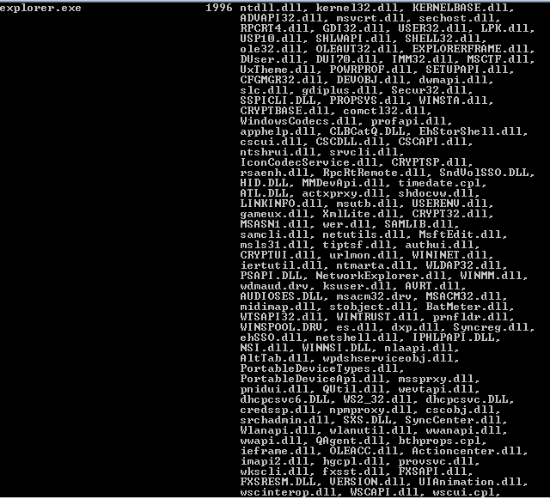

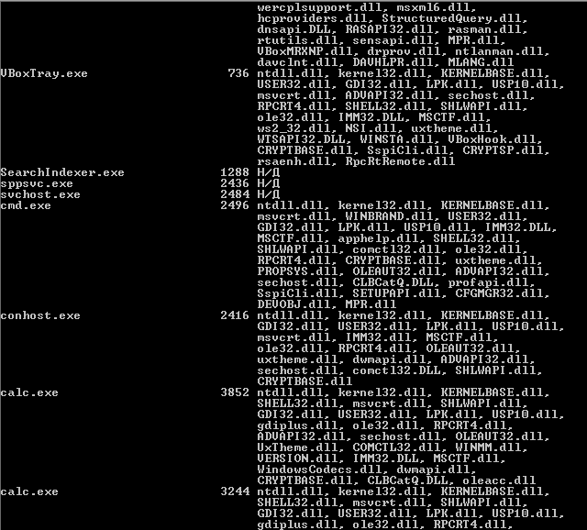 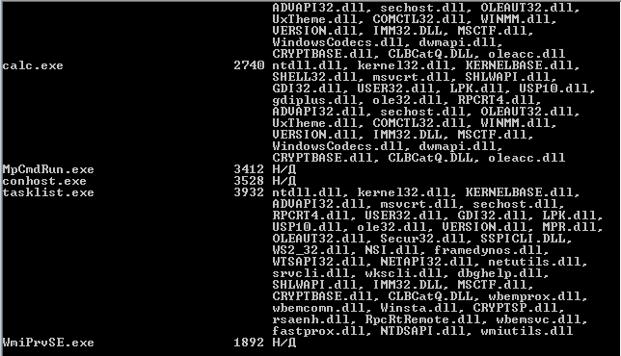

Завершим работу **calc.exe**, командой **taskkill /pid *** /pid *** /pid *** /t**

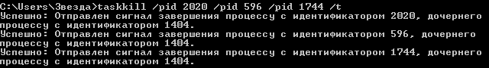

Введём команду **tasklist** и видим, что задачи **calc.exe** отсутствуют; делаем вывод, что всё прошло успешно и никаких проблем не возникло.

